Secretaria da Agricultura, Pecuária e Irrigação

Departamento de Defesa Agropecuária
Divisão de Controle e Informações Sanitárias
Seção de Epidemiologia e Estatística

Informativo Semanal de Vigilância - Notificações 2017
Semana Epidemiológica 04.
Supervisões Regionais que não informaram: Ijuí; Soledade.
Line | Município | Código IBGE | N° do FORM IN | Principal espécie afetada | Diagnóstico presuntivo | Data da investigação | Diagnóstico conclusivo | 17. Nome do Veterinário
1 | Getúlio Vargas | 4308904 | 0030 | Bovinos | Brucelose | 19/01/2018 | Brucelose | ANANDA PAULA KOWALSKI
2 | Água Santa | 4300059 | 0053 | Galinhas | Colibacilose | 16/01/2018 | Colibacilose | EDISON PELLIZZARO
3 | Boa Vista do Incra | 4302238 | 0001 | Bovinos | Síndrome Nervosa | 19/01/2018 | Raiva | ALEVERSON DA SILVA BARCELOS
4 | Rondinha | 4316204 | 0009 | Bovinos | Tuberculose | 25/01/2018 | Tuberculose | LUANA D'AVILA FARIAS
5 | Roca Sales | 4315800 | 0013 | Galinhas | Colibacilose | 29/11/2017 | Colibacilose | AUGUSTO WEBER

Ocorrências Atendidas pelo SVO- RS.
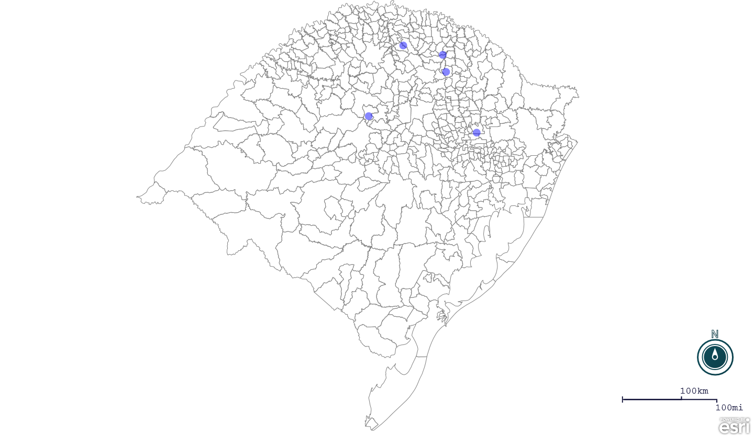
Seção de Epidemiologia e Estatística-SEE.

Seção de Epidemiologia e Estatística-SEE. Seção de Epidemiologia e Estatística-SEE contatos: epidemiologia@agricultura.rs.gov.br; fone: (51) 3288-6398 ou (51) 3288-6385.

